Glazbena škola Pavla Markovca | Srijeda, 7. prosinca 2022.
Zagreb, Trg žrtava fašizma 9 | Dvorana škole, početak u 17⁰⁰ sati
Školska godina 2022./2023. | 054. priredba


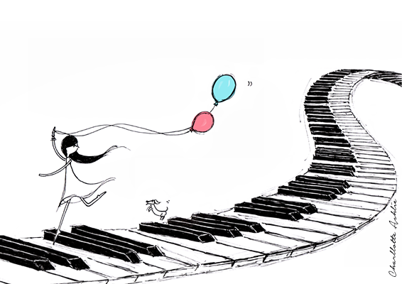
Javni sat
klavir

1. | D. Kabalevsky: Malena polka
 | JUDITA DAMJANIĆ, I. o.
2. | R. Matz: Moj brat
 | MARKO IBRIKS GOLUB, I. o.
3. | L. Kalinski: Sonatina u C duru
 | Moderato, Ma non troppo
 | FILIP ŠIROKA, II. o.
4. | J. S. Bach: Mali preludij u e molu, BWV 941
 | MARIJA ZEC, IV. o.
5. | J. Ph. Kinberger: Menuet u D-duru
 | LEA POPOVIĆ, IV. o.
6. | F. Liszt: Etida u C-duru, op. 1
 | VITA HORVAT, V. o.
7. | I. Albéniz: Malagueña iz Suite España, op. 165
 | KLARA MAGJAREVIĆ, V. o.
8. | C. Debussy: Le petit nègre, L. 114
 | JAN KNEŽEVIĆ, VI. o.
9. | S. Rahmanjinov: Preludij u cis molu, op. 3 br. 2
 | SEBASTIJAN KRALJIĆ, VI. o.
10. | E. Satie: Ballet ‘’Parade’’ (arr. za klavir četveroručno)
 | Prélude du rideau rouge
 | Rag-time du paquebot
 | INJA VUJIĆ, III. s.
 | NINA POSAR, IV. s.
 | Nastavnica:
 | mr. art. Sanja Vrsalović Drezga



